附件 3
中国新闻奖新闻摄影参评作品推荐表

标题 |  | 李家超当选香港特区第六任行政长官人选 |  | 作品类 别 | 新闻摄影 单幅 类 (单幅/组照/国际传播)
作者 |  | 张炜 |  | 编辑 | 曾嘉 陶社兰
原创单位 |  | 中国新闻社 |  | 刊播单 位 | 中国新闻社
刊播版面  (名称及版  次) |  | 图片电讯通稿 |  | 刊播日 期 | 2022 年 5 月 8 日
新媒体 作品网址 |  | 网站、客户端和微博、微信账号发布作品填报。
所配合的文字报道的标题 |  |  | 注：仅供配合文字报道的作品填报
︵  作采 品编 简过 介程 ︶ | 香港实行新选制后的首场特首选举于2022年5月8日举行。中午时分，选举结果公布，李家超高票当选香港特区第六任行政长官人选，李家超走上主席台向现场媒体和公众致意。在这个万众瞩目的时刻，媒体席里三层外三层挤满了记者，记者站在二节梯上，手里高举装有100-400mm镜头的相机，屏住呼吸拍摄到了李家超面向前方挥手致意的瞬间。
社 会 效 果 | 该图片播发后被香港以及泰国、美国等地的多家境外媒体采用。

推 荐理 由 | 该照片采用对称构图，画面均衡，体现了选举活动的庄严；背景信息完整，新闻信息量集中；人物形象生动自然，台下观摩人群背影烘托出现场热烈气氛。是一幅集新闻性、典型性和生动性于一体的新闻摄影佳作。同意推荐。  签名：  (盖单位公章)  2023 年 月 日
初 评 评 语 | 初评评委会填报评语。主要负责人签名并加盖单位公章。  签名：  (盖单位公章)  2023 年 月 日
联系人 (作者) |  | 盛佳鹏 |  |  | 手机 |  |  | 电话
电子邮箱 |  | shengjiapeng@chinanews.com |  |  |  |  |  | 邮编 |  | 100037
地址 |  | 北京市西城区百万庄南街12号中新社摄影部
以下仅供自荐作品填写
获奖项名称等级
推荐人姓名 |  |  |  |  | 单位及职称 |  |  |  | 手机
推荐人姓名 |  |  |  |  | 单位及职称 |  |  |  | 手机

此表可从中国记协网 www.zgjx.cn 下载。

李家超当选香港特区第六任行政长官人选
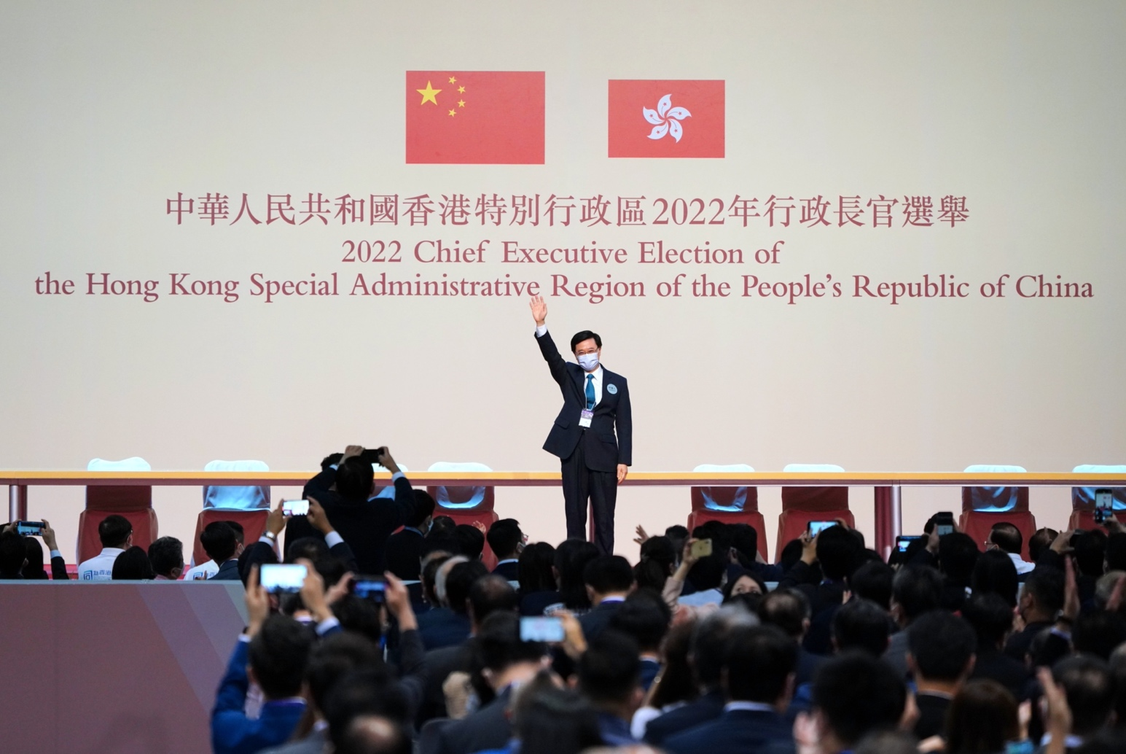
5月8日，李家超当选香港特别行政区第六任行政长官人选。图为李家超当选后向大家挥手致意。 中新社记者 张炜 摄

